体つくり運動⑥
【体の柔らかさを高める運動・巧みな動きを高める運動】

名前：
めあて
動きのポイントを意識しながら、運動を工夫しよう。

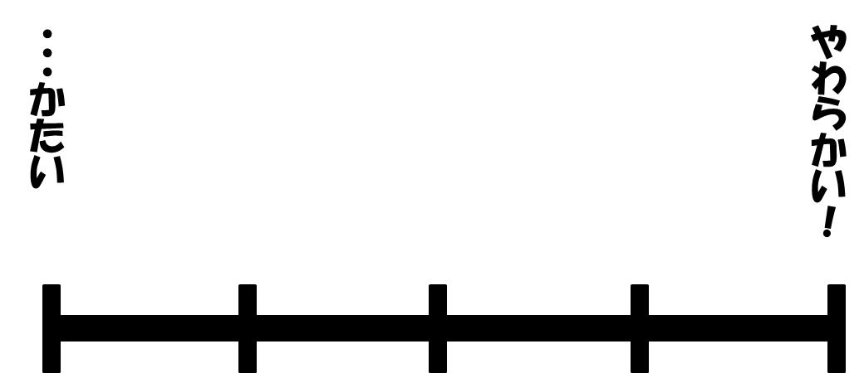
あ．．．
かたい
動きの高まりは？
体の柔らかさ
タイミング
巧みな動き

バランス
力の入れ方
（強弱）

リズム
（一定の速さ、速い、おそい）

振り返り（図や絵と文を使って、振り返りをレベルアップさせよう！）
【動きが高まったことや運動のポイントが友達に伝わるようにまとめよう】

◯◯を使って、△△な動きをした。
○○すると△△が高まった。
ポイントは～～～。
高まったのは、～～～。
○○は高まらなかったが、
～～すると高まりそう。

